

**Estudiante: Kevin Liu**

**II cuatrimestre 2024**

**Tarea #1**

**Análisis de sitio web**

**Curso: COMUNICACIÓN DE**

**INFORMACION EN LA WEB**

**Profesor Francisco José Jiménez Bonilla**

* **Dirección y favicon del sitio web.**

[**https://www.cenaticr.com/**](https://www.cenaticr.com/)

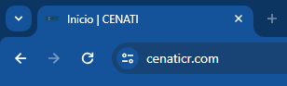

* **Protocolo de seguridad el sitio web**

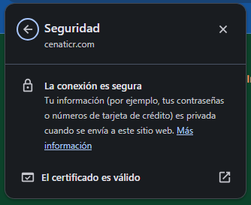

* **Herramienta digital en que fue desarrollado el sitio web:**

[**https://builtwith.com/**](https://builtwith.com/)

[**https://www.wappalyzer.com/**](https://www.wappalyzer.com/)

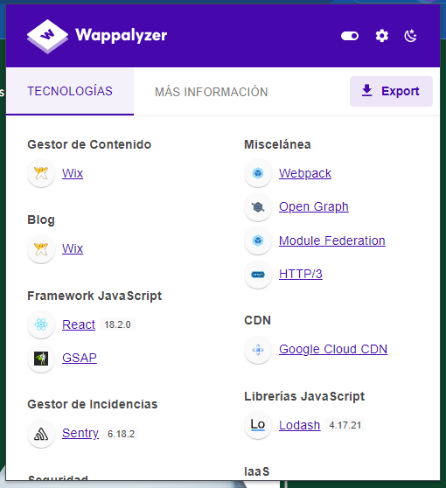

* **Pantallas responsivas del sitio web: (si no admite la URL poner las pantallas de Google Inspector Responsivo).** [**https://ui.dev/amiresponsive**](https://ui.dev/amiresponsive)

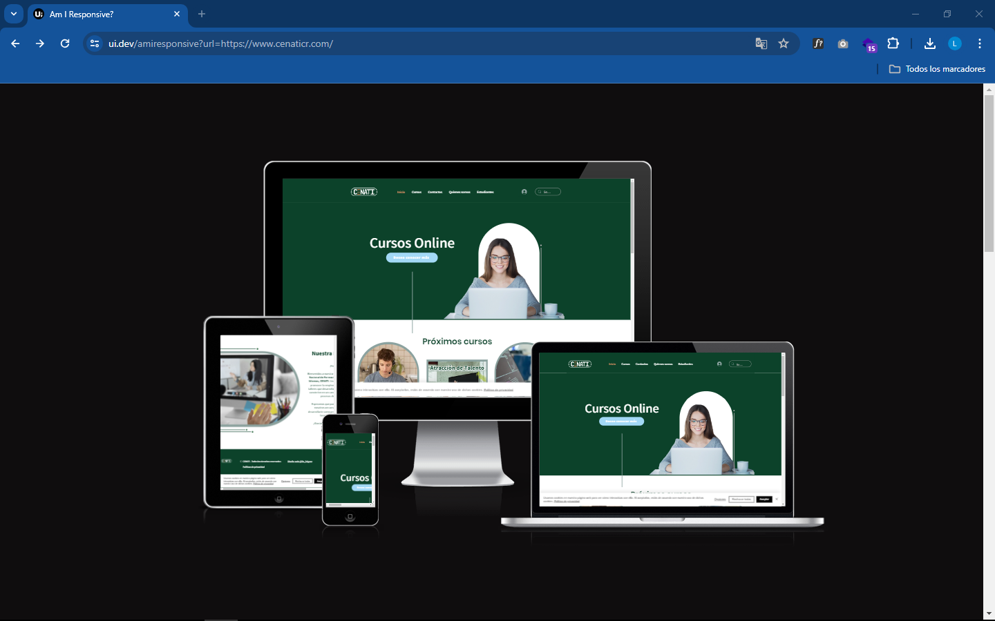

* **Experiencia de usuario UX (Navegabilidad).**

La página web de CENATI ofrece cursos en tecnologías e idiomas con el objetivo de mejorar la empleabilidad. La navegación es intuitiva, con secciones claramente etiquetadas para cursos, contacto, e información sobre la institución. Los usuarios pueden explorar los próximos cursos y ponerse en contacto fácilmente mediante un formulario en línea. La interfaz es visualmente atractiva y fácil de usar, con enlaces directos a redes sociales y opciones de contacto. La estructura del sitio facilita la búsqueda de información relevante y la inscripción en los cursos.

* **Fuentes tipográficas utilizadas** [**https://chrome.google.com/webstore/detail/whatfont/jabopobgcpjmedljpbcaablpmlmfcogm?hl=en**](https://chrome.google.com/webstore/detail/whatfont/jabopobgcpjmedljpbcaablpmlmfcogm?hl=en)

**Arial**

**Assitant**

**Poppins**

* **Elementos web básicos (menú, botones, imágenes).**

### Menú de Navegación

* **Barra de navegación superior**: Barra de navegación superior: El menú principal se encuentra en la parte superior de la página. Incluye enlaces a las secciones más importantes como "Inicio", "Cursos", "quienes somos", "Contacto" y “Estudiantes”.
* **Desplegables**: No cuenta con menú que tiene submenús desplegables que proporcionan enlaces a subsecciones específicas o categorías de cursos.

**Botones**

* **Botones de llamada a la acción (CTA)**: Botones prominentes como "Inscribirse", "Deseo más información", "Enviar", "Tengo preguntas" etc..
* **Botones de redes sociales**: Enlaces a las páginas de redes sociales de CENATI, ubicados antes de pie de página.

### Imágenes

* **Imágenes de encabezado**: Imágenes grandes y atractivas en la parte superior de la página de inicio y en las páginas de cursos que captan la atención del usuario y refuerzan el contenido del sitio.
* **Galerías y carruseles**: No cuenta con carruseles
* **Iconos**: Iconos gráficos que complementan el texto y ayudan a los usuarios a identificar visualmente las diferentes secciones.
* **Elementos web avanzados (formularios-búsquedas-carrito de compras-galerías-carouseles, combos programados).**

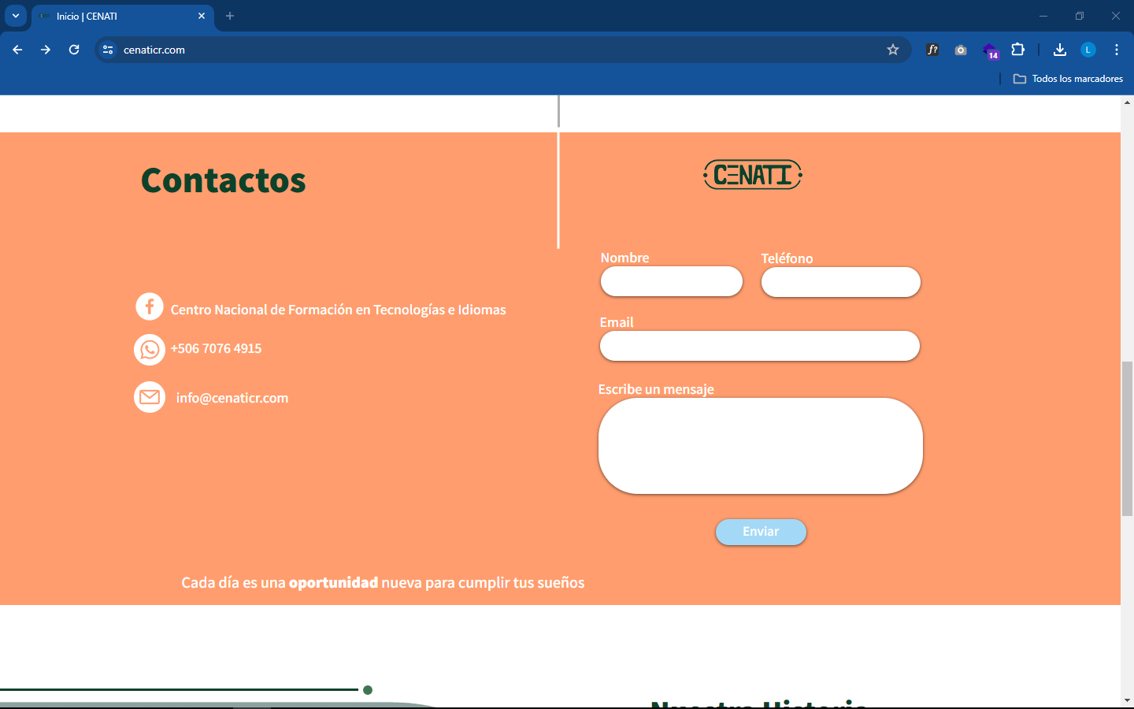



* **Elementos multimediales (audio-vídeo-animación)**

No tienen

* **Blog temático**

No tienen

* **Velocidad del sitio web** [**https://developers.google.com/speed/pagespeed/insights/?hl=es**](https://developers.google.com/speed/pagespeed/insights/?hl=es)

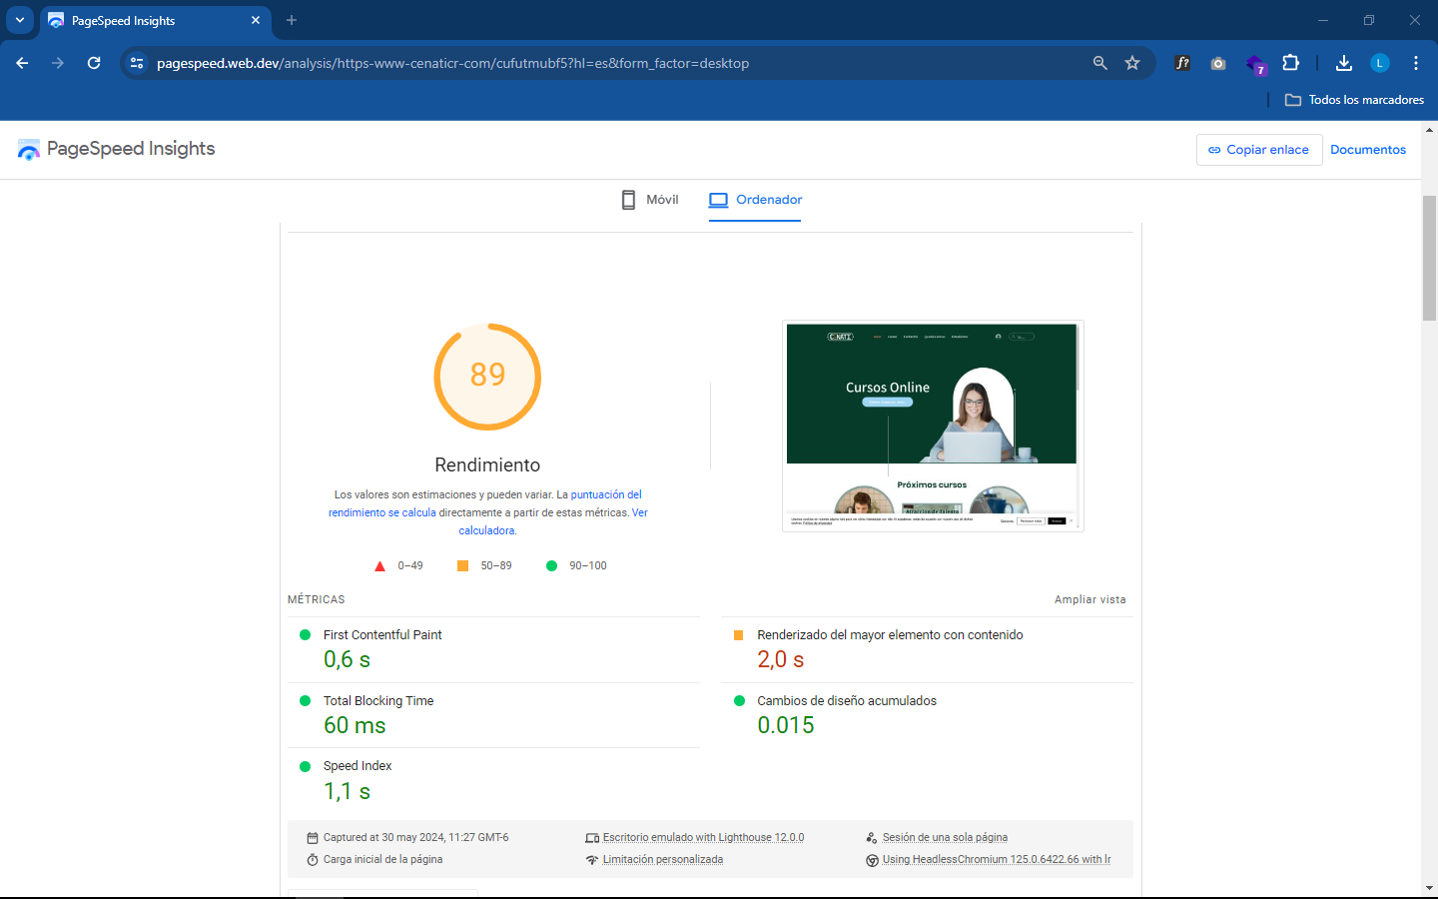

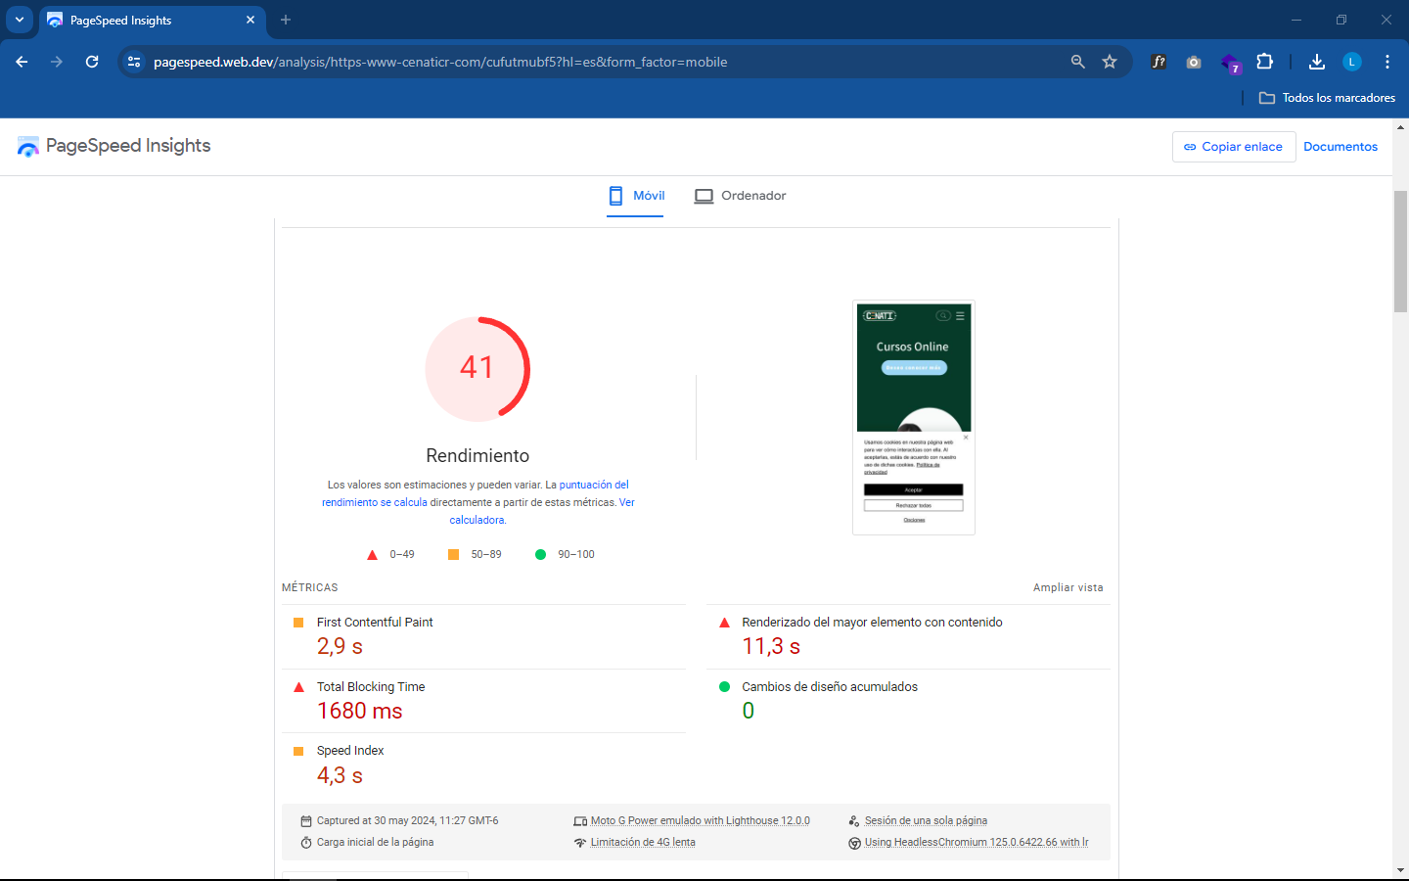

* **Validación W3C** [**https://validator.w3.org/**](https://validator.w3.org/)
* **Redes sociales y sus enlaces respectivos (links)**

[**https://www.facebook.com/cenaticr**](https://www.facebook.com/cenaticr)

[**https://api.whatsapp.com/send/?phone=70764915&text&type=phone_number&app_absent=0**](https://api.whatsapp.com/send/?phone=70764915&text&type=phone_number&app_absent=0)

* **Imágenes, rostros humanos, avatar o ilustraciones web**

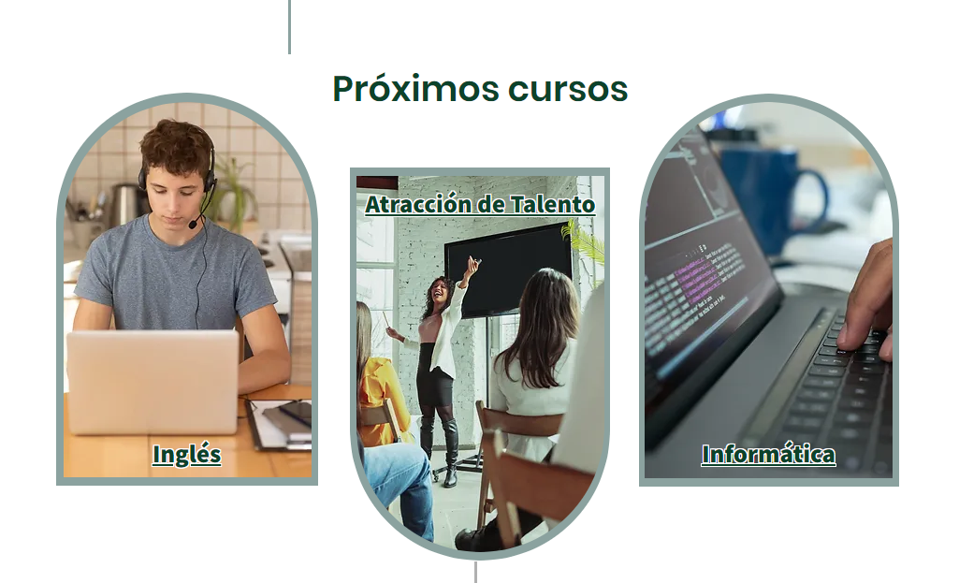

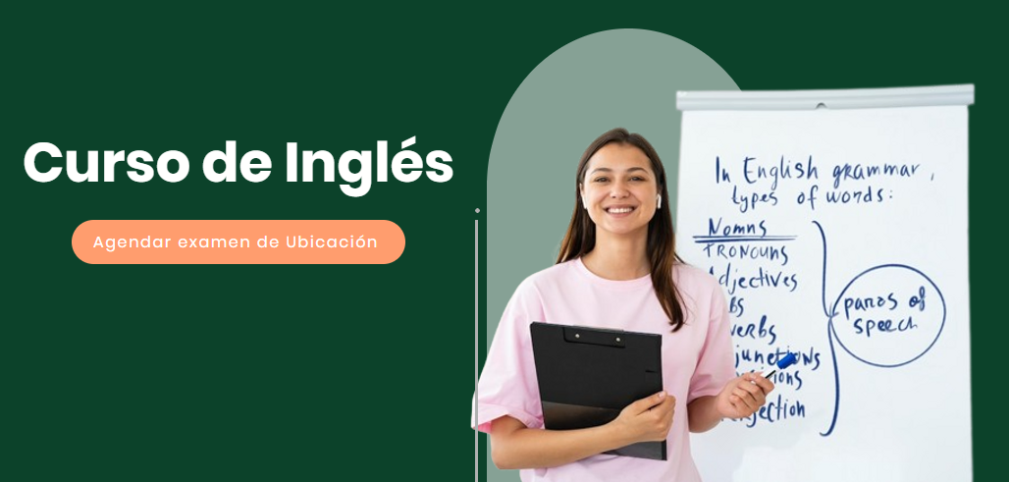



* **Convertir el homepage a una página web en formato PDF Existen 2 formas:** [**https://www.sodapdf.com/es/html-para-pdf**](https://www.sodapdf.com/es/html-para-pdf)

[**https://chrome.google.com/webstore/detail/gofullpage-full-pagescre/fdpohaocaechififmbbbbbknoalclacl**](https://chrome.google.com/webstore/detail/gofullpage-full-pagescre/fdpohaocaechififmbbbbbknoalclacl)